МУНИЦИПАЛЬНОЕ БЮДЖЕТНОЕ ОБРАЗОВАТЕЛЬНОЕ УЧРЕЖДЕНИЕ
«Ермаковская средняя школа №1»

Исследовательская работа на тему:
«Такая необычная обычная картошка»

Работу выполнил: Канунников Ярослав
МБОУ Ермаковская СШ №1, 2А класс
Руководитель: Чекашкина Людмила
Николаевна, тел. 89509946859

с. Ермаковское 2024г.

Оглавление
Введение……………………………………………………………………..…3
1. Основная часть…………………………………………………………..….4
1.1.Что такое картофель?...................................................................................4
1.2. История появления картофеля в России…………………….…………..4
1.3. Повар и доктор в одной кожуре……….…………………………….…...4
2. Практическая часть…………………………………….………………...….5
2.1. Опрос взрослых и детей………………………………….…………....….5
2.2. Определение состава картофеля……………………………………..…..6
Опыт 1…………………………………………………………………………..6
Опыт 2………………………………………………………………………..…6
Опыт 3……………………………………………………………………….….7
2.3. Картофель как чистящее средство…………………………….…………7
Опыт 4………………………………………………………………………..…7
Опыт 5…………………………………………………………………………..8
Заключение…………………………………………………………………..…9
Список литературы……………………………………………………………10

Введение
С сентября я начал ходить на секцию «футбол». На одной из тренировок я сильно ударил себе ногу. Когда я вернулся домой, мама заметила мой ушиб, она сразу взяла картофель, натерла его и кашицу приложила на место ушиба. Я удивился, что боль быстро прошла, и шишка исчезла.
Я всегда думал, что картофель можно употреблять только в пищу. Мне стало интересно, а где еще можно использовать картофель, и что мы знаем об этом овоще? Как картофель оказался на нашем столе? Какими полезными качествами и свойствами обладает этот популярный овощ? Как ученики моего класса относятся к картофелю? И я решил провести исследования.
Гипотеза: если картофель используется в разных сферах деятельности, то он является универсальным овощем.
Цель исследования: узнать, как используется картофель в разных сферах деятельности (кулинарии, медицине, науке, в творчестве).
Задачи:
- Собрать и изучить информацию об истории появления картофеля в России и его значение в жизни человека на кухне, в медицине и других сферах деятельности из книг, энциклопедий, с помощью интернета;
- Определить свойства картофеля;
- Выяснить, как используют картофель в лечебных целях.
- Выяснить, как ученики моего класса относятся к картофелю.
Объект исследования: картофель.
Предмет исследования: полезные свойства картофеля.
Методы исследования:
- Работа с различными источниками информации о роли картофеля в жизни человека;
- Опрос детей и взрослых о картофеле;
- Исследование свойств картофеля;
- Обработка результатов исследования.

  - Основная часть
  - Что такое картофель?
Я стал искать информацию о картофеле в словарях, книгах, интернете. Вот что говорится о картофеле в словаре С.И.Ожегова и Н.Ю. Шведовой: клубнеплод, семейства, паслёновых с клубнями, богатыми крахмалом. Родиной картофеля считается Южная Америка, где он растёт в диком состоянии.
1.2. История появления картофеля в России.
Родина картофеля – Перу. В России он появился только в конце 18 века благодаря Петру I, который, путешествуя по Голландии, привёз оттуда первые картофельные клубни. Правда, овощ не стал популярным, народ с опаской относился к неизвестной пище. А крестьяне и вовсе окрестили ее "дьявольским яблоком" и наотрез отказывались выращивать. К тому же те смельчаки, что все же решались вкусить картошки, по незнанию ели не сами клубни, а ядовитые зеленые плоды. Понятно, что череда сильных отравлений спровоцировала еще большую неприязнь. Распробовали и оценили картошку по достоинству лишь в XIX столетии. Сейчас в России картофель самая распространенная, самая ценная культура после зерновых. Его выращивают и за полярным кругом, и на осушенных болотах, в пустынях и в горах.
А ещё ведь, выращивали картофель для еды не всегда. Давным-давно, во времена царствования Петра I, его цветки использовали для украшения благородные дамы и кавалеры.
1.3. Повар и доктор в одной кожуре.
Картофель — культура уникальная и универсальная. Это растение – и пищевое, и кормовое, и техническое. Из картофеля можно приготовить более 100 разнообразных блюд: супы, вторые блюда, пироги, картофельную запеканку и многое другое.
Свежая кашица картофеля используется при лечении ран и ожогов; картофельный крахмал останавливает кровотечения; пар от сваренной картошки лечит простуду, а лучшее средство от синяков - компресс из сырого картофеля. Но, не смотря на высокую питательную ценность и лечебные достоинства картофеля, есть и опасность отравиться им. Позеленевшие на солнечном свету клубни содержат повышенное количество соланина, поэтому его нельзя употреблять в пищу.

2. Практическая часть.
2.1. Опрос взрослых и детей.
Для того что бы узнать, что знают взрослые и дети о картофеле, я провел опрос. Раздал детям и взрослым опросный лист. Проанализировав результаты опроса (таблица 1) мы убедились, что большинство взрослых и детей любят блюда из картофеля. Только один человек предпочитает каши или макароны. Три человека ответили, что использовали картофель в лечебных целях. Два человека ответили, что использовали картофель как чистящее средство, а 19 человек даже не догадывались об этом. Большинство опрошенных (13 человек) делали поделки из картофеля.
№ | Вопросы | Количество человек
 |  | да | нет
1 | Любишь блюда из картошки? | 20 | 1
2 | Лечишься с помощью картофеля? | 3 | 18
3 | Используешь картофель, как чистящее средство? | 2 | 19
4 | Делали поделки из картошки? | 13 | 8
Таблица 1
Данные опроса в процентном соотношении отображены в диаграмме.

диаграмма 1
2.2. Определение состава картофеля.
Опыт 1.
Я решил доказать, что в картофеле есть крахмал. Я разрезал картофель пополам (рис. 1). На разрезанную часть капнул немного йода (рис. 2). Место, на которое попал йод, сначала стал коричневатым (цвет йода), а потом превратилось в тёмно-фиолетовый цвет (рис. 3).
Вывод: Это говорит о наличии крахмала в картофеле.
рис. 3
рис. 2
рис. 1
Опыт 2.
Я очистил картофель от кожуры, вымыл и натер на терке (рис. 4). У меня получилась картофельная кашица (рис. 5). Затем я откинул полученную массу на марлю и отжал. Водичку, которая тут же начала темнеть, я слил в чистую посуду и дал время отстояться (рис.6). Через 5 минут я слил темную водичку и увидел на дне посуды плотную белую массу - крахмал (рис.7). После промывки и сушки из этой массы у меня получился порошок - крахмал(рис. 8).
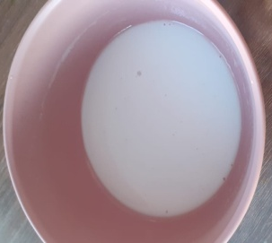
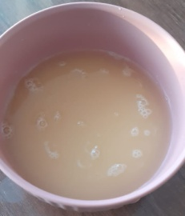
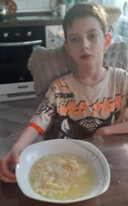
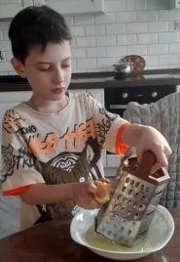
Вывод: Значит, картофель состоит из воды и крахмала.
рис. 8
рис. 7
рис. 6
рис. 5
рис. 4

Опыт 3: «Картофель и перекись водорода»
Я наполнил стакан перекисью водорода (рис. 9). Потом в него опустил ломтик сырого картофеля и увидел, что сразу стали выделяться пузырьки (рис. 10).
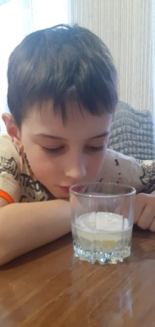
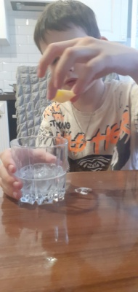
Вывод: В мякоти сырого картофеля есть природный фермент – каталаза, поэтому он превращает перекись водорода в воду и кислород (пузырьки).

рис. 9
рис. 10

2.3 Картофель как чистящее средство.
Опыт 4: «Чистим серебро»
Мы с мамой положили в небольшую кастрюльку очистки от картошки,
залили их водой и сварили (рис. 11). Затем, достали очистки, а картофельному отвару дали остыть. Опустили в кастрюлю цепочку с крестиком и серебряные ложки (рис.12, рис.13). Через 30 минут достали, протерли украшения салфеткой и увидели, что они снова сияют (рис.14, рис. 15).
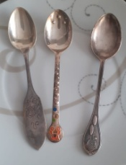
Вывод: картофель, действительно, чистит серебро. Действующим веществом в данном случае является крахмал.
рис. 11
рис. 12
рис. 15
рис. 14
рис. 13

Опыт 5: «Чистим кожаную обувь»
Я достал кожаные ботинки (рис.16) и протёр их разрезанным картофелем (рис.17). Через несколько минут протёр мягкой тканью (рис. 18). И мои ботинки блестели как новенькие (рис.19).
Вывод: корнеплод полирует обувь!

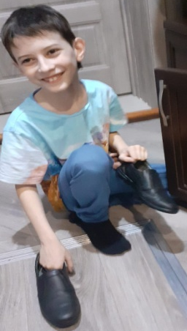
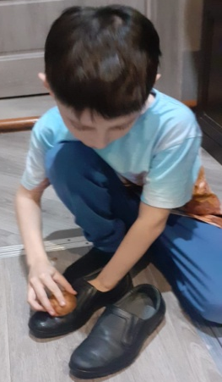
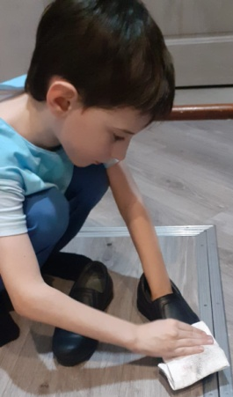
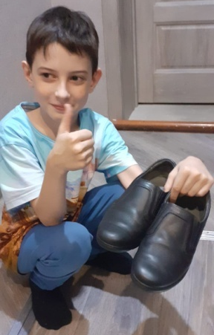
рис. 16
рис. 17
рис. 18
рис. 19

Заключение
Подводя итоги моего исследования, можно сказать, что гипотеза подтвердилась: картофель действительно универсальный овощ, так как его используют в различных сферах деятельности. Все задачи, которые я поставил перед собой в ходе исследовательской работы, были выполнены.
В ходе исследования я узнал, как появился картофель на нашем столе. В ходе опроса мне удалось выяснить, что многие не знают, что картофель можно использовать в лечебных целях и как чистящее средство. Но большинство опрошенных любят блюда из картофеля.
Работа, которой я занимался, показалась мне очень интересной. Картофель имеет огромное значение в жизни любого человека и нашей семьи тоже. В ходе исследования я узнал много нового и интересного об обычном картофеле.
Я учился искать информацию о картошке, выдвигать гипотезы, проводить опыты, делать выводы. Мне очень понравилось ставить опыты и получать положительный результат. Самым интересным было получить крахмал в домашних условиях.

Список используемой литературы.
- Анисимов Б. В. Картофелеводство в России/Анисимов Б. В.//Картофель и овощи -1999.
- С.И.Ожегов и Н.Ю.Шведова. Толковый словарь русского языка.
- Картофелеводство: Учебное пособие/А.И. Кузнецов, В.Т. Спиридонов/Чебоксары: ЧГСХА, 2008.
4. «Сельскохозяйственные вести». История картофеля от Петра Великого до наших дней.
5. И. Лядов: Грядка для отличного урожая. Картофель без химии и хлопот, на любой почве, 2017
6. https://infourok.ru/proekt-kartofel-eto-interesno-3627332.html
7. https://school-science.ru/5/1/35907

